Autores:
30896 – Ricardo Canto
31401 – Nuno Cancelo
33595 – Nuno Sousa


Comunicações

1º Trabalho Práctico
Semestre de Inverno de 2009/2010
Indície
Enunciado 3
Exercício 1 4
Alínea A 4
Alínea B 5
Alínea C 6
Alínea D 7
Exercício 2 8
Alínea A 8
Alínea B 11
Alínea i 11
Alínea ii 11
Alínea C 12
Exercício 3 15
Alínea A 15
Alínea i) 15
Alínea ii 15
Alínea B 17
Alínea c 18
Alínea d 20
Alterações à Versão anterior 22

Enunciado
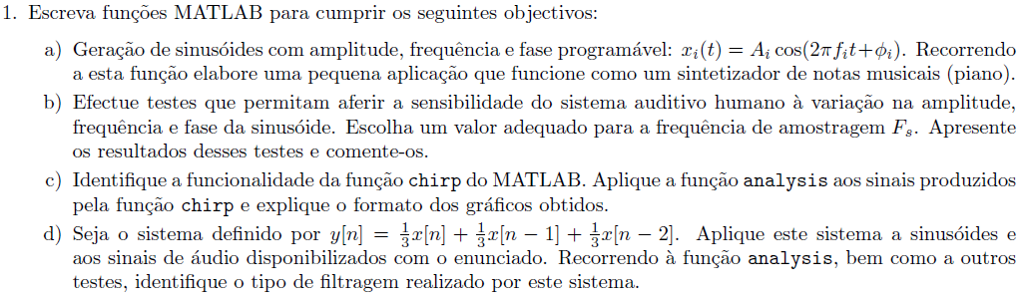
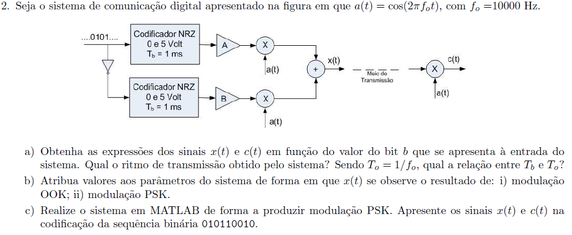
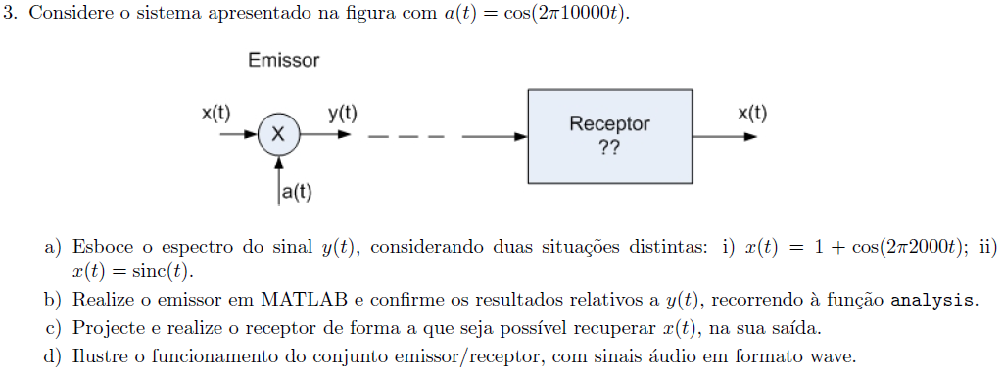

Exercício 1

Alínea A
Para este exercício realizamos duas funções:
t1_nota.m
%Mais informação nos ficheiros .m .
function [nota,fs] = t1_nota(a,fo,sec,ph)
if (nargin ~= 4)
if (nargin == 3)
ph=0;
else
fprintf('Numero de argumentos inválido.\n');
help t1_notas;
return;
end
end

%Frequencia de Amostragem (em Hz), taxa equivalente do sinal de telefone
if (fo>2048)
fs=2.1*fo;
else
fs=4096;
end

n=1:1:fs*sec;
W=2*pi*(fo/fs);
%sinal a ser gerado
if (fi == 0)
nota=zeros(1, round((fs*sec)/100));
else
nota=a*cos(W * n + ph);
end
end

sintetizador.m
%Mais informação nos ficheiros .m .
function [s]= sintetizador(n)
if (( mod(n,2)) ~= 0 )
fprintf('O argumento tem que ser um conjunto par.\n');
help sintetizador;
return;
end

base_frq_Do=440;

for i=1:2:length(n)
exp=(n(i))/12;
j=i+1;
time=n(j);
if (exp ~= 0)
base_frq=base_frq_Do*power(2,exp);

else
base_frq=0;
end

[s,fs]=t1_nota(2,base_frq,time);
sound(s,fs);
end
end

Tendo em conta as alíneas seguintes tentamos tornar as nossas funções o mais genéricas possíveis e para tal efectuamos algumas alterações na nossa primeira função para poder contemplar a duração que um som vai tocar. Esta função somente é responsável por gerar o sinal que irá ser reproduzido, ou não, por quem solicitou a geração do sinal.

Alínea B
t1b_testes.m
function [] = t1b_testes()
%Amplitude:
%variação de amplitude faz variar o volume do sinal audivel. maior
%amplitude, som mais alto, menor amplitude som mais baixo.
%Frequencia:
%Quanto maior a frequencia mais rápido o som se torna mais agudo, quanto menor, mais
%lento, som mais grave.
%Fase:
%Não foi notada diferença
A_test=2;
frq_test=440;
sec=0.5;
ph=0;
%Teste de Amplitude
fprintf('Teste de Amplitude.\n');
for A=1:5
t1_nota(A,frq_test,sec,ph);
end
pause(2);

%Teste de Frequencia
fprintf ('##########################################\n');
fprintf (' Teste ao nivel de frequencia mínima audivel.\n');
fprintf ('##########################################\n');
fprintf('Frequencia: ');
for frq_test=1:30
fprintf(' %i ',frq_test);
[s,fs]=t1_nota(A_test,frq_test,sec,ph);
sound(s,fs);
end
fprintf('\n');

fprintf ('##########################################\n');
fprintf (' Teste ao nivel de frequencia máxima audivel.\n');
fprintf ('##########################################\n');
fprintf('Frequencia: ');
for frq_test=1:30
x=19000 + 1000*frq_test;
[s,fs]=t1_nota(A_test,x,sec,ph);
fprintf(' [%i <-> %i] ',x,fs);
sound(s,FS);
end
fprintf('\n');

fprintf('Teste de Fase.\n');
%Teste de Fase
frq_test=263.61;
for ph=0:pi/12:2*pi
t1_nota(A_test,frq_test,sec,ph);
end

Ao longo dos teste verificámos que a variação de amplitude faz variar o volume do som produzido. Quanto o maior o valor da amplitude mais “alto” está o som produzido, ou seja, a variação de amplitude faz um efeito atenuador/amplificador do som produzido.
Nos testes de frequência constatámos que a sua alteração modifica a velocidade com que o som é produzido. Esta velocidade é reconhecida pelo numero de ciclos que ocorrem dentro do mesmo período de tempo. Esta constatação é afere-se pelo facto de quando o som produzido está mais lento o som audível é mais grave e quando o som está mais rápido, o som produzido é mais agudo.
Nos nossos testes não verificámos diferença, quando alterámos a sua fase. Isto é explicado pelo facto de estarmos a analisar um único som produzido, e o facto de o som começar num ponto ou desfasado tornar-se um pouco indiferente ao ouvido humano.
No entanto a mudança de fase, usada em operações com outros sinais pode provocar atrasos na forma como o sinal é produzido. Esta alteração de fase levou-nos a ter em conta a frequência de amostragem utilizada para que o sinal utilizado pudesse ser reconstruído em operações ADC e DAC, tendo para tal a frequência que respeitar o ritmo de Nyquist, evitando desta forma o aliasing do sinal.

Alínea C
A função chirp realiza um varrimento na frequência aplicando um sinal coseno. Tem a vantagem de permitir estipular o intervalo de frequência a trabalhar, no entanto não deve ser utilizado em operações que utilizem o sinal do tipo “ruído branco”.
Sendo o nosso ficheiro de teste o seguinte:
function t1c()
close all;
%Escollha de uma frequencia de amostragem
fs=1000;
%efectuado um varrimento ao sinal em 1 segundo
t=0:1/fs:1;
s_chirp=chirp(t,fs);
%efectuado a analisys do sinal anterior.
figure
analysis(s_chirp,fs);

end
originou os seguintes gráficos:
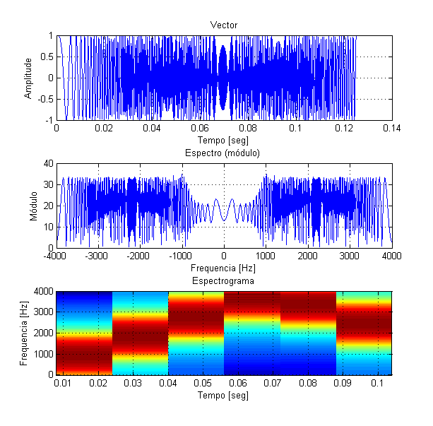
No gráfico Vector, podemos analisar a variação de amplitude ao longo do tempo. Neste gráfico verificamos que o sinal vai ficando mais comprimido no tempo entre os valores 0.02 a 0.12 segundos. Sendo esta facto uma verdade, estamos à espera que o espectro seja expandido.

No gráfico Espectro, verifica-se a variação do sinal na frequência e como estávamos o sinal está expandido ao longo das frequências.
Por fim o espectrograma demonstra a utilização das frequências ao longo do tempo. Neste gráfico verificamos que uma largura de banda de cerca 2k[hz] diferente em cada 0.02 segundos.

Alínea D
Ao implementar o sistema indicado obtemos a seguinte função:
function [] = t1d(signal)
if(nargin ~= 1)
fprintf('Necessita de colocar um sinal de entrada');
return
end
close all;
[x,fs]=wavread(signal);
y=(1/3)*[x;0;0] + (1/3)*[0;x;0] + (1/3)*[0;0;x];

figure;
analysis(x,fs);

figure;
analysis(y,fs);
end
o resultado a função analisys é o seguinte:
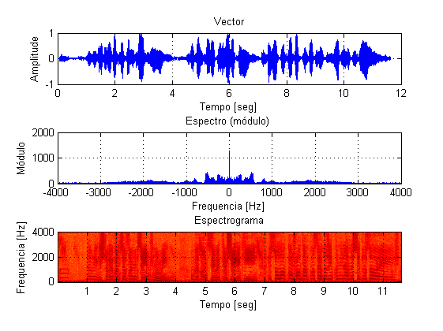
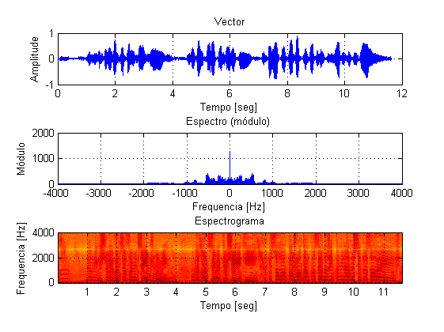
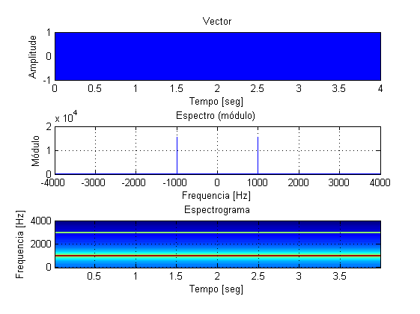
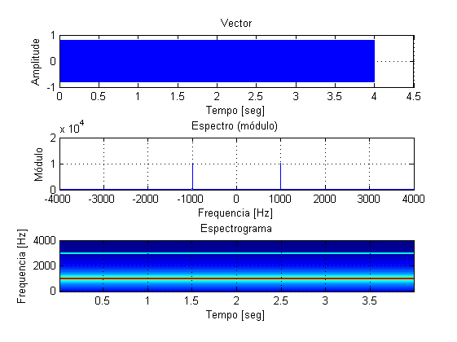
Nesta análise verifica-se que é aplicado um filtro passa-baixo, para permitir que as frequências de -2k[hz] a 2k[hz] fossem utilizadas, sendo todas a outras ignoradas. Esta atenuação teve uma consequência, a amplitude do sinal foi atenuada, uma vez que as amplitudes mais altas estavam fora da banda ]-2k,2k[ [hz].
Sinal Original Fala
Sinal Filtrado Fala
Sinal Original Seno
Sinal Filtrado Seno
No espectrograma é evidente que há menos utilização das frequências em relação ao original.

Exercício 2

Alínea A
A análise do diagrama de blocos permitiu-nos realizar um esquema equivalente de forma a separa os ramos que representas o sinal de .
Assim temos um sinal com o seguinte esquema:
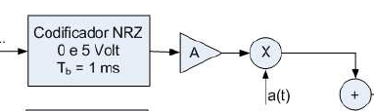
Com base neste esquema podemos obter de forma genérica a expressão do .
Para a obtenção desta expressão há que identificar os blocos que a representam.
Temos um sinal de entrada, que identificaremos como , que está em série com o codificador NRZ, temos um amplificador e uma multiplicação com o sinal .
Com estes blocos identificados, a expressão é obtida rapidamente:

Analogamente, a mesma análise foi realizada para um sinal .
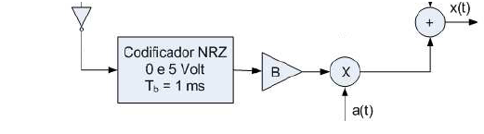
Este diagrama é semelhante ao , diferindo no aspecto que o sinal de entrada, o aparece “negado”, significando que para este diagrama vem o complementar do sinal de entrada.

Tendo a expressão de ambos os sinais, é simples achar o valor de :

Uma vez identificado a expressão de facilmente obtemos a expressão de :

Estamos a admitir que o meio de transmissão é representado por sistema identidade, que como podemos verificar nas aulas, o sinal antes do meio de transmissão é igual ao sinal quando chega depois do meio de transmissão.
Apesar de termos esta expressão geral, que é possível aplicar para qualquer que sejam os sinais de entrada, a forma como o NRZ está implementado ou mesmo os parâmetros e , temos que o particularizar para o exercício. Para o podermos efectuar, temos que fazer um pequeno estudo somente do codificador NRZ, uma vez que o sinal é fornecido pelo enunciado e todo este sistema pode ser aplicado para todo e qualquer sinal de .
O codificador NRZ (Non-return-to-zero) representa os bits de entrada em valores 0v se o bit for 0 e 5v se o bit for 1 dado um tempo de bit ,que seguindo o diagrama de blocos verificamos que é 1ms.
Podemos concluir que este codificador pode ser representado como uma onda quadrada, em tempos de bit de 1ms, do qual se pode obter a seguinte expressão simplificada, visto que quando o bit de entrada for 0, o valor durante esse (tempo de bit) vai ser 0.
Expressão Matemática geral:

Então a nossa expressão para o NRZ será:

Sabendo todas as funções relevantes para obter a expressões específicas para o nosso enunciado, torna-se evidente a sua resolução.
Resumindo, sabemos :
- e que
- e que
- e parâmetros do sistema, que serão utilizados em alíneas mais adiante.
Neste momento estamos nas condições ideais para exprimir os valores de e de :

Para obtermos o ritmo de transmissão , partimos da relação geral do tempo de bit, , sendo K o numero de vezes que ocorre que um sinal de “repete” no tempo, que corresponde a um tempo de bit.

Seguindo a análise:

Sabemos também que o ritmo de transmissão respeita a seguinte expressão:

Obtemos então que o ritmo de transmissão é de 1000[b/s] (bits por segundo).

Alínea B
Compreendendo como funciona a modelação OOK (On-off keying) que aplica um sinal nulo quando o valor é 0, um sinal diferente de 0 (suficientemente elevado para que possa ser identificado) torna-se evidente que valores podemos atribuir aos parâmetros do sistema e .
Analogamente podemos efectuar uma análise semelhante para a modulação PSK (Phase-shift keying) que aplica um desvio de fase em relação ao sinal de entrada, caracterizando de forma distinta o sinal quando o bit é 1 e quando o bit é 0.
Sintetizando ideias:

Alínea i
Por exemplo:

Alínea ii
Por exemplo:

Alínea C
Realização do sistema levou-nos ao desenvolvimento das seguintes funções:
NRZ.m
function [FS,myX,mynX,n]=NRZ(signal,Amp,CarrierFreq)
if(nargin == 0)
fprintf('É necessário mais argumentos.\n');
return;
elseif(nargin >3)
fprintf('Têm argumentos a mais.\n');
return;
elseif (nargin == 1)
fprintf('Assumindo a Amplitude 5 e frequencia da portadora de 100Hz.\n');
CarrierFreq=100;
Amp=5;
elseif (nargin == 2)
fprintf('Assumindo a frequencia da portadora de 100Hz.\n');
CarrierFreq=100;
end

%Tempo de Bit do Nosso NRZ
nrzTs=0.001;

%Numero de elementos do sinal de entrada
nbrBits=length(signal);

%Frequencia Fundamental de Saída, respeitando o Ritmo de Nyquist
FS=2.2*(1/(nrzTs));
if (FS > CarrierFreq)
fprint('A frequencia da portadora é inferior à frequencia de amostragem do sinal amostrado. Não vai ser possível reconstruir com exactidão o sinal.');
end

%Numero de elementos da nossa Base tempo.
n=0:1/(nbrBits*FS-1):1;

%Nosso conjunto que vai conter o sinal de saída
myX= 1:FS;
mynX= 1:FS;

%Ciclo que vai criar a onda quadrada
k=1;
for i=1:nbrBits
for h=1:FS
if( signal(i) == 1)
myX(k)=Amp;
mynX(k)=0;
k=k+1;
else
myX(k)=0;
mynX(k)=Amp;
k=k+1;
end
end
end
FS=FS*nbrBits;
end

Esta função gera o sinal de entrada codificado pelo NRZ. Recebe o valor da frequência da portadora, como forma de controlar se o sinal gerado poderá ser reconstruído.

Codificador.m
function [FS,mySignal,t] = codificador(signal,A,B,fo)
if(nargin == 0)
printf('É necessário mais argumentos.\n');
return;
elseif(nargin >4)
printf('Têm argumentos a mais.\n');
return;
end

Amp=5;
[FS,Xt,nXt,n]=NRZ(signal,Amp,fo);
t=0:1/(FS-1):1;
x1T = modula(Xt,A,fo,t);
x2T = modula(nXt,B,fo,t);
mySignal=x1T + x2T;
end
Esta função simula o sistema para gerar o sinal .
PSK.m
function [FS,mySignal,t]=PSK(signal,paramA,paramB,fo)
if(nargin == 0)
fprintf('É necessário mais argumentos.\n');
return;
elseif(nargin >4)
fprintf('Têm argumentos a mais.\n');
return;
elseif (nargin == 1)
fprintf('Assumindo o valor 1 do paramA e o valor -1 no paramB.\n');
paramA=1;
paramB=-1
elseif (nargin == 2)
fprintf('Assumindo o valor -paramA para o paramB.\n');
paramB=-paramA;
else
if (paramB - paramA > 0)
paramB = -paramB;
end
end
[FS,mySignal,t]=codificador(signal,paramA,paramB,fo);

figure;
plot(t,mySignal);
title('Sinal PSK');
grid on;
end
Esta função simula a modulação PSK.

OOK.m
function [FS,mySignal,t]= OOK(signal,paramA,paramB,fo)
if(nargin == 0)
fprintf('É necessário mais argumentos.\n');
return;
elseif(nargin >4)
fprintf('Têm argumentos a mais.\n');
return;
elseif (nargin == 1)
fprintf('Assumindo o valor 1 do paramA e o valor 0 no paramB.\n');
paramA=1;
end
paramB=0;

[FS,mySignal,t]=codificador(signal,paramA,paramB,fo);
end
Esta função simula a modulação OOK.

sistema.m
function sistema(signal,fo)
%Codificador NRZ
[nrzFS,nrzmyX,nrzmynX,nrzn]=NRZ(signal,5,fo);
%Modelação OOK
[ookFS,ookSignal,ookn]=OOK(signal,1,0,fo);
%Modelação PSK
[pskFS,pskSignal,pskn]=PSK(signal,1,-1,fo);
%Recuperação do x(t)
cT = modula(pskSignal,1,fo,pskn);
figure;
subplot(4,1,1);
plot(nrzn,nrzmyX);
title('Sinal após condificação NRZ');
subplot(4,1,2);
plot(ookn,ookSignal);
title('Sinal após modulação OOK');
subplot(4,1,3);
plot(pskn,pskSignal);
title('Sinal após modulação PSK');
subplot(4,1,4);
plot(pskn, cT);
title('Sinal c(t), ou o x(t) recuperado');
end

Esta função simula todo o nosso sistema para gerar o sinal
modula.m
function [mysignal]=modula(signal,amplierFactor,CarrierFreq,timebase)
aT=cos(2*pi*CarrierFreq*timebase);
mysignal= signal.*(amplierFactor*aT);
end
Esta função somente existe para reutilizar código. Devolve o sinal modulado por .

Na execução do comando (sistema([0;1;0;1;1;0;0;1;0],10000);), para cumprir com o solicitado apresentamos os resultados (esperados).
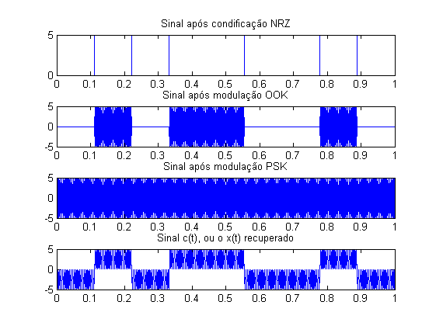

Exercício 3

Alínea A

Alínea i)

Aplicando a dedução matemática que nos indica:
podemos aferir que o nosso produto pode ser separado da seguinte forma:

desta forma podemos continuar a dedução da nossa expressão.

Verificando a nossa expressão final podemos concluir que o nosso espectro
(unilateral) terá representada as frequências 8000hz, 10000hz e 12000hz com
amplitude , 1 e .

Alínea ii

Podemos afirmar perante esta expressão que teremos um pulso rectangular centrado na frequência de 10000hz com largura 1 unidade.

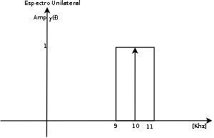
Esboço i)
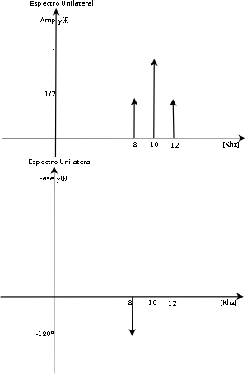
Esboço ii)

Alínea B
A nosso função emissor:
emissor.m
function [yF,FS]= emissor(signal,Fo)
%wavplay(signal,Fo);
carrierFS=10000;
FS=2.2*(carrierFS+Fo);
t=0:1:length(signal)-1;

figure('name','Sinal Original');
my_analysis(signal,Fo);

%Sinal da Portadora
aT=cos(((2*pi*carrierFS)/FS)*t)';
yT=aT.*signal;
%figure('name','Sinal yT à Saida do Emissor');
%my_analysis(yT,FS);

yF=fft(yT);
end

Da analise do sinal resulta:
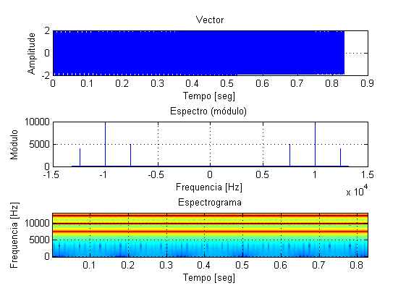
O espectro do sinal vai de acordo com as nossas expectativas, estando o sinal centrado na frequência da portadora (10KHz)

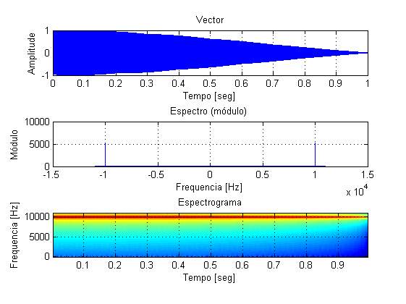

No sinal da sinc, o espectro apresenta-se com a frequência de 10 k[hz].

Alínea c
De forma geral podemos simplificar o processo no seguinte diagrama.

Este processo tem vários passos que de forma sistemática significam o seguinte:
- Emissor:
  - Filtro Anti-Aliasing: Este filtro aplica-se para garantir, dentro do limiar do possível que o sinal de entrada respeita o Ritmo de Nyquist, para poder garantir a recuperação do sinal no fim do processo.
  - Filtro de Amostragem: Este filtro tem o objectivo de discretizar a amplitude do sinal no domínio do tempo.
  - Filtro de Quantificação: É aplicado para obter o numero de bits necessário para poder codificar o sinal de entrada. Este número depende do domínio do problema, mas podemos garantir que quanto maior ele for, menor será a margem de erro na reconstrução do sinal.
  - Filtro de Codificação: Constrói palavras binárias de acordo com a quantificação realizada anteriormente.
- Receptor:
- Filtro Anti-Aliasing: Este filtro pode-se utilizar no receptor porque não é mais do que um filtro passa-baixo, e uma vez que o sinal respeita (em princípio) o Ritmo de Nyquist, vai somente filtrar a banda de frequências correctas para poder reconstruir o sinal, não apanhando no processo as harmónicas fantasmas.
- Filtro de Reconstrução: Descodifica as frequências filtradas, para o sinal original.

De acordo com o enunciado, o nosso emissor terá em conta a frequência da portadora (10000hz) para poder garantir o Ritmo de Nyquist e desta forma garantir que o sinal poderá ser reconstruido com uma margem de erro mínima e utilizando os valores dos sinal poderá obter os valores necessários para a quantificação do sinal.
O receptor terá somente que fazer a operação inversa com os mesmos valores de parâmetros para proceder à reconstrução.
receptor.m
function [xT,TS]= receptor(signal,FS)
carrierFS=10000;
Fo=FS/2.2 - carrierFS;
%Filtro PassaBaixo/PassaBanda
TS=1/carrierFS;
yT=sinc(TS);
yF=fft(yT);

wF=signal.*yF;

xT=ifft(wF);
%analise do sinal
figure('name','Sinal à Saída do Receptor.');
my_analysis(xT,Fo);
%wavplay(xT,Fo);
end

exercicio3.m
function [newXT,TS]= exercicio3(nbr)

fo=10000;

fs=2.2*fo;
t=0:1/(fs-1):1;

switch nbr
case 1
fo2=2000;
xT=(1+cos(2*pi*fo2*t))';
case 2
fo2=2000;
xT=(sinc(t))';
case 3
[xT,fo2]=wavread('fala4.wav');
otherwise
return;
end
%
%Fase de Emissor
%

[yF,FS]=emissor(xT,fo2);

%
%Fase de Receptor
%
[newXT,TS]= receptor(yF,FS);
end

Alínea d
Neste exercício, encontrámos alguma dificuldade (que não foi ultrapassada) na reconstrução do sinal original, uma vez que não estávamos a conseguir limpar o sinal emitido pelo emissor. Uma vez que a entrega do trabalho está bastante atrasada, enviaremos os nossos resultados (incorrectos) e posteriormente entregaremos a sua correcção.
Assim ao executar o comando exercio3(3); o nosso script irá correr o emissor e de seguida o receptor “automáticamente”.
Estes são os gráficos obtidos:
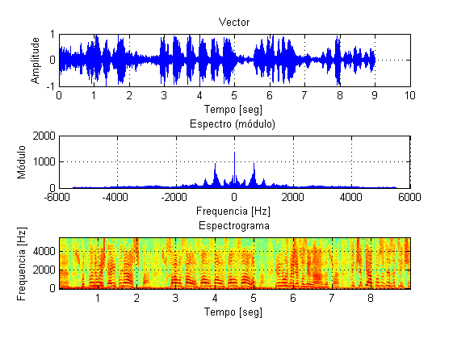
figure('name','Sinal Original');
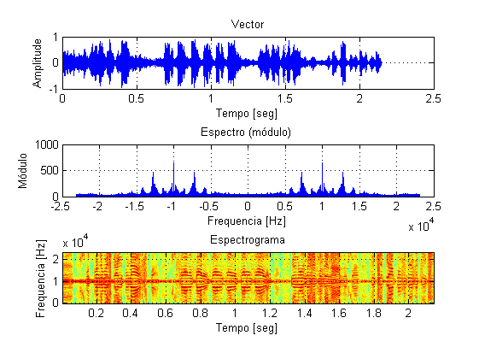
figure('name','Sinal yT à Saida do Emissor');

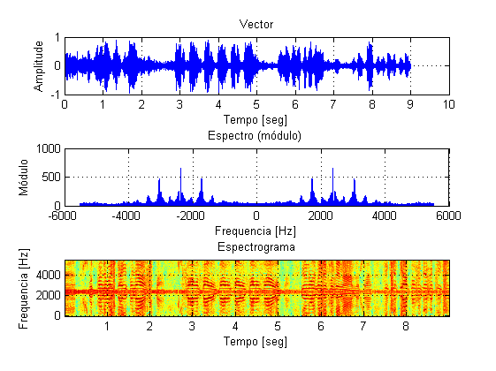
figure('name','Sinal à Saída do Receptor.');

Como se pode verificar, sinal final tem algumas semelhanças em relação ao inicial, mas não é o mesmo. Esperamos no futuro compreender o porquê de estar menos correcta a implementação.

Alterações à Versão anterior
- Nesta versão do relatório, foram alterados os scripts de execução do exercício 3.
- Correcção do gráfico do exercício 3b e respectiva conclusão.
- Conclusão do exercício 3d, embora não esteja correcta a implementação.

